

新龙中三班
2024年9月5日 星期四 晴

▲出勤签到
应到23人，实到22人，张谦益小朋友事假。在今天的签到活动中我们设置了签到积木的搭建主题，但是很多小朋友都没有注意到这一变化，我们明天可以继续试一试哦！
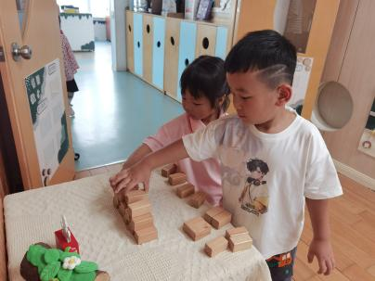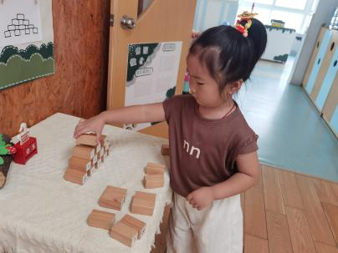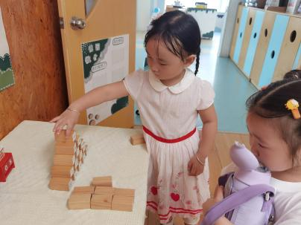
▲户外游戏
今天户外我们来到了皮球区，皮球可以怎么玩？孩子们玩出了不同的玩法：拍皮球、抛皮球、踢皮球、同伴互抛，可真开心啊！《3-6岁儿童学习与发展指南》指出，4-5岁的幼儿能连续自抛自接球，后期我们也将围绕抛接球进行专项练习哦！
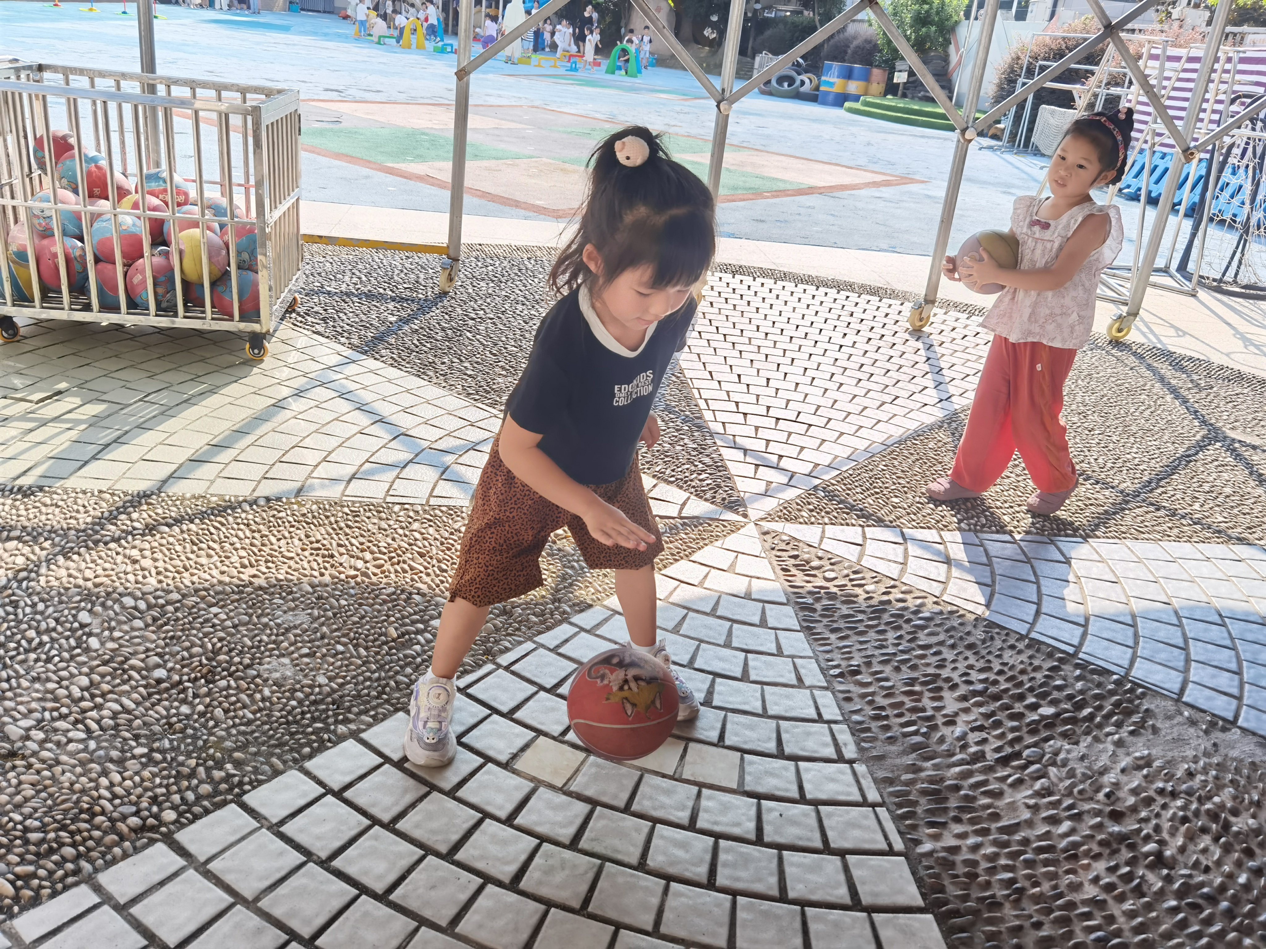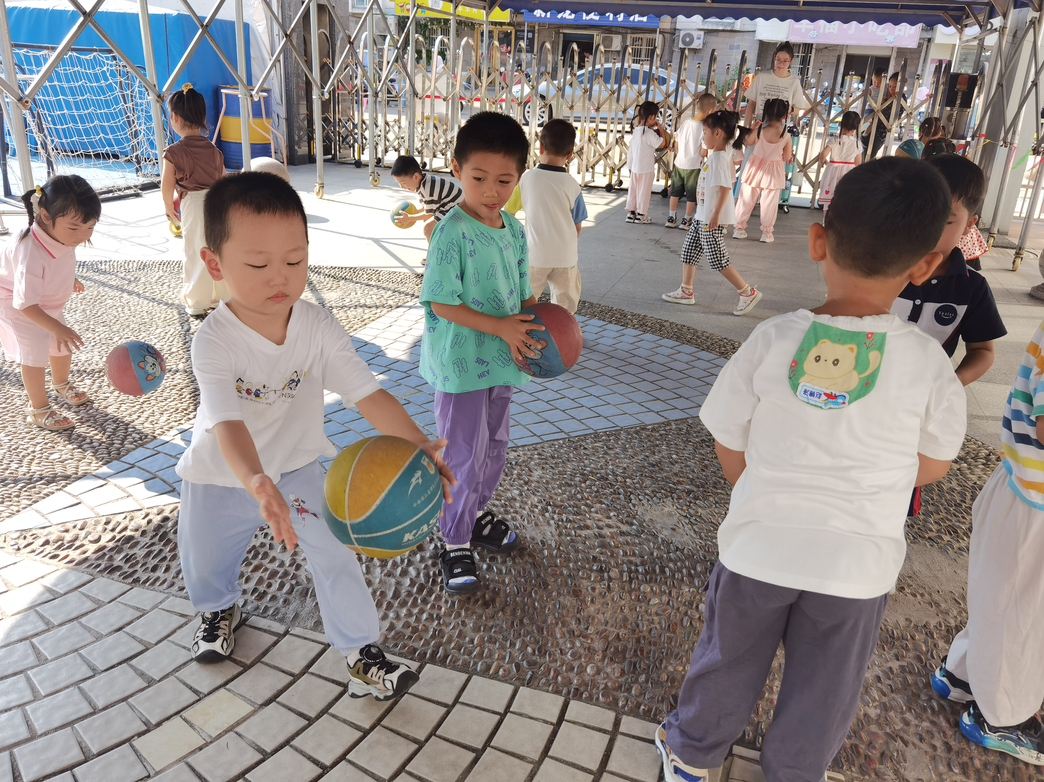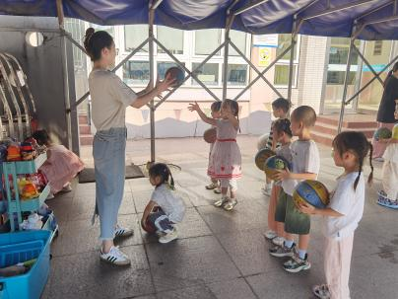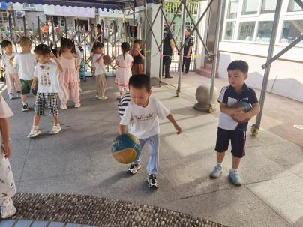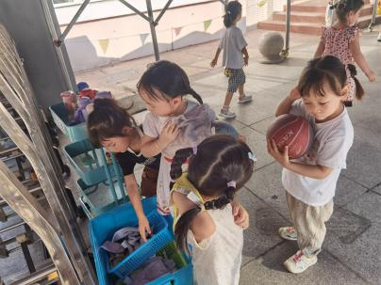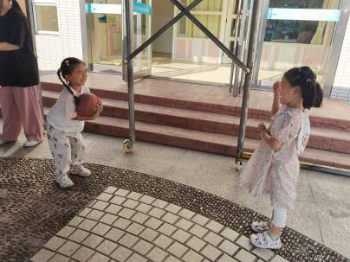
▲午餐活动
今天是我们自主盛饭端菜的第三天了，小朋友们能够积极参与和尝试，但由于刚刚自主盛饭所以幼儿盛饭的动作不正确，握饭勺的手势需要多次纠正以及饭量的把握都需后续继续更进。值得鼓励的是孩子们用餐的速度有了很明显的进步,并且在用餐中能够及时关注餐桌的卫生情况将掉在桌面的饭菜捡到餐盘里，但是孩子们的用餐礼仪和餐后卫生情况还需要多关注。
▲家园合作
本学期陪餐安排已出，请4位陪餐家长留意陪餐日期，安排好时间准时参加，期待你们的到来哦！ 黄色填充的家长需要早上7：20带好口罩来园验菜。如果因故不能来园的，请提前告知班级老师，谢谢配合！

